1. **第一人称视角优缺点和技巧**

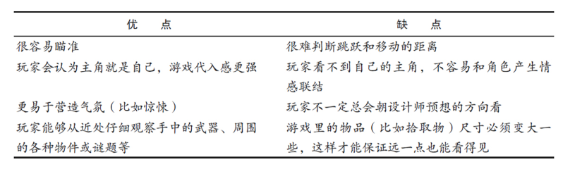

□ 血溅效果：如今很多FPS都会通过画面上的血溅效果来表示玩家受伤了。你也可以让画面变暗或者变模糊来提示玩家即将死亡。有些游戏大量使用这种特效，而有些游戏只是稍微来点调剂一下。我个人觉得，还是不要把效果做得太过了。让本来就濒临死亡的玩家再遭受画面模糊不清（或者说看不清攻击者的方位）的双重折磨，实在是太变态了。

□ 雨滴/雾气/镜片反光：这些是用天气效果影响摄像机镜头。落在汽车风挡玻璃上的雨滴会增加速度感。玩家眼中的镜片反光能够增强落日余晖的真实性。一座寂静孤独的小镇里，让景物细节模糊不清的雾气，能让气氛变得更加诡异。

□ “铁血战士视角”：基于电影《铁血战士》中的热成像镜头效果，你可以在FPS中，通过模拟这种视觉效果，让玩家感觉自己真的是在使用某种外星技术或者是高科技装备（比如夜视镜之类的）。除了看起来酷以外，你也要让这种模式确实能够在游戏中给玩家带来帮助。

□ 模糊/酒醉镜头：利用第一人称视角，设计师可以让玩家亲身体验主角的各种经历。在保证镜头状态的切换不会持续性地严重影响玩家操作的前提下，你可以随时来点小刺激，或者适度地模拟一下宿醉的感觉等。

2.3D眩晕

DIMS是Doom-induced motion sickness的简称，意思是“玩《毁灭公爵》引起的眩晕症”，即通常所说的3D晕眩症。当人眼观察到了物体的移动，但内耳（负责平衡）却没有感觉到移动时，就会发生这种情况。3D晕眩症很大程度上和游戏视野范围的大小有关。换句话说，游戏的视野范围越大，就越容易让人眩晕。和晕车一样，3D晕眩也会导致皮肤苍白湿冷、冒虚汗、头昏眼花、头痛恶心等症状。

为了避免玩家在玩游戏时恶心呕吐，你可以尝试下面这些预防措施。

□ 尽可能让游戏的帧数保持在60帧/秒。不要让近景的物件一直乱晃，比如玩家的武器。

□ 尽量让游戏的地面平一点。

□ 弄点大块的静止物件让眼睛保持聚焦。

□ 不要总把镜头甩来甩去。

□ 不要过于频繁地把游戏从普通视角快速切换到电梯视角（从上往下看）。

为啥第三人称不会3D眩晕：因为玩家有个一直能够聚焦的对象（主角本身）

设计优秀的镜头都有一种流畅的阻力感，永远不会突然卡住，只会慢慢地加速或减速。这种镜头就不容易让玩家晕眩。

3.等轴镜头

先，玩家能够快速看清周遭环境，理清各个物体之间的位置关系，所以等轴视角非常适合场景解谜游戏。其次，成群结队的怪物在等轴视角下看起来更有压迫感，正如玩家在《暗黑破坏神》和《星际争霸》里面看到的那样。不过要注意的是，很多人指出，物体之间的高低差在等轴视角下会造成一些视觉错误。确实，安排物体的高低在等轴视角里面是比较麻烦的，因为不同高度的物体可能会占据屏幕上的同一个位置。另外，虽然在等轴视角中，每个物件看起来都会很小（相较于第一人称和第三人称视角而言），但是等轴视角游戏依然可以做得细致美观。不过，如果游戏不必刻意表现游戏中居民的生活细节，那么大可把自己想象成睥睨世间的众神，用天神视角俯视游戏。

□ 给游戏选个合适的镜头。

□ 调整好画面帧数、镜头移动速度以及地形的起伏，不要让玩家出现3D眩晕症。

□ 第一人称视角会让玩家更有代入感。

□ 第三人称视角能让玩家更好地欣赏角色和游戏世界。

□ 把镜头当作玩家的“观察员”。

□ 如果镜头的操作会妨碍游戏性，那么就不要让玩家来操作它。

□ 要让玩家事先知道他们到底能不能控制镜头。

□ 使用好莱坞式的拍摄技巧给你的游戏画面加分。

□ 永远不要让主角离开玩家的视线。

□ 镜头也要能满足多人模式的需要。